Всероссийская научно-практическая конференция «Науки юношей питают»

Популяция Eupatorium cannabinum L (посконника коноплевидного) в долине реки Кобожа Вологодской области

Автор: Уткин Анатолий Аркадьевич, 11 кл, БОУ ВО «Вологодская кадетская школа-интернат имени Белозерского полка».
Руководители:
Терехова Елена Васильевна, учитель химии высшей категории, Романовский Александр Юрьевич, Русское географическое общество.
Научный консультант: Левашов Андрей Николаевич.

2020

Оглавление
Введение…………………………………………………………………………………….1
- Глава 1. Материалы исследования……………………...............................................5
- Глава 2. Результаты исследования и их обсуждение………………………………………………………………………………....6
  - Характеристика территориального размещения популяции и местоположение точек исследования на маршруте ………………………………………………………...6
  - Характеристика экотопических условий мест произрастания посконника коноплевидног……………………………………………………………………….……..7
  - Флористический состав фитоценозов……………………………………………….8
  - Сравнение морфологии листьев на растениях, произрастающих на склонах берегов северной и южной экспозиции Сравнение проб почв с каждой ЦП……….....9
  - Характеристика ценопопуляций………………………………………………………………………...….10
  - Сравнение полученных нами полевых данных по экологии и морфологии вида с данными, приводимыми в источниках литературы и интернета…………………………………………………………………………………..10 Выводы…………………………………………………………………………………….12
Список литературы……………………………………………………………………….13
Приложения…………………………………………………………………………….....14
Приложение 1. Методика проведения анализа почвы…………………………………14
Приложение 2. Таблицы. ………………………………………………………………...15
Таблица 1. Частота встречаемости, сопутствующих посконнику коноплевидному растений в I и IV ЦП, отношение их к экологическим группам………………………15
Таблица 2. Исследование ЦП по различным признакам………………………………20
Таблица 3. Морфологические показатели соцветий……………………………………21
Таблица 4. Морфологические показатели листьев северной и южной экспозиции 6-й ЦП………………………………………………………………………………………….22
Таблица 5. Ранжирование генеративных растений по мощности. Расчёт и оценка жизненности ЦП……………………………………………………………………….....23
Таблица 6. Результаты сравнительного химического анализа почв………………….24
Таблица 7. Сравнение ЦП по различным признакам………………………………......25
Таблица 8. Сравнение биоморфологических показателей, выявленных в ходе исследования с литературными данными……………………………………………...26
Приложение 3. Рисунки………………………………………………………………….27
Рисунок 1.Местоположение популяции посконника коноплевидного……………....27
Рисунок 2. Результаты химического анализа почв (диаграмма)…………………......27
Рисунок 3. – Схема онтогенеза Eupatorium cannabinum L. в природных условиях произрастания в Ростовской области (по, Кирсанова……………………………....…27
Фотогалерея……………………………………………………………………………....28

Введение
Актуальность. Во всём мире исследование жизни редких растений является актуальным, т.к. влечёт за собой решение задач сохранения биологического разнообразия на нашей планете и в отдельных её частях, что ведет к обеспечению устойчивости экосистем и всей биосферы. Каждый вид, каким бы незначительным он не казался, вносит свой вклад в обеспечение устойчивости не только “родной” локальной экосистемы, но и биосферы в целом [13]. С этих позиций особый научный интерес представляет посконник коноплевидный (Eupatorium cannabinum L.), как ценное лекарственное, декоративное, медоносное растение. Данный вид широко используется в народной и традиционной медицине. Уникальной особенностью вида является сочетание весьма ценных фармакологических свойств: седативного, антиоксидантного, гепатопротекторного, потогонного, желчегонного, антивирусного, антигипоксантного действий. Благодаря эффектным цветкам и листьям он заслуживает особого внимания как декоративное растение [3].
В целом, ареал данного вида сокращается. В Вологодской обл., Ивановской обл., Калужской обл., Республике Карелия, Кировской обл., Костромской обл., Ленинградской обл., Новгородской обл., Смоленской обл., Тверской обл., Республике Чувашия, Ярославской обл. посконник коноплевидный включен в региональные Красные книги [10]. В Вологодской области относится к редким видам, имеет статус 2/VU (уязвимый вид) [5]. В настоящее время биология вида изучена недостаточно, что значительно затрудняет решение задач по его практическому применению и охране. В связи с этим необходимо познание эколого-биологических особенностей данного вида в природных популяциях.
Во время школьной областной экспедиции по изучению биоразнообразия растений Вологодской области в июле 2018 г, в которой я принимал участие, а также за время моих самостоятельных исследований в июле 2020 г, было проведено изучение популяции посконника коноплевидного, произрастающего по берегам реки Кобожа в Устюженском муниципальном районе Вологодской области.
Цель: описание популяции посконника коноплевидного в долине реки Кобожа в Устюженском районе Вологодской области.
Задачи:
- Дать характеристику территориального размещения популяции.
- Дать характеристику экотопических условий мест произрастания вида, сделать химический анализ почвы.
- Установить флористический состав фитоценозов.
- Установить морфологические особенности у растений, произрастающих на склонах берегов реки северной и южной экспозиции.
- Провести сравнение полученных нами полевых данных по экологии и морфологии вида с данными, приводимыми в источниках литературы и интернета.
- Оценить состояние популяции посконника коноплевидного.
Объект исследования - Eupatorium cannabinum L. (посконник коноплевидный).
Предмет исследования – популяция посконника коноплевидного.
Биологическое описание Eupatorium cannabinum L
Посконник коноплевидный – короткокорневищный травянистый поликарпик с удлиненными моноциклическими побегами, вид имеет неявнополицентрический тип биоморфы (рис. 3), [3]. Высотой 50-190 см. Корневище толстое, ползучее, узловатое, с многочисленными тонкими корнями. Стебель нередко с красноватым оттенком, простой или супротивно ветвистый, густо облиственный, опушенный. Листья супротивные, короткочерешковые, нижние большей частью пальчато-рассеченные с тремя-пятью ланцетными долями, длинно заостренными, по краю остро и неравномерно, когтевидно пильчатыми; средняя доля листа до 15 см длиной и 3 - 4 см шириной, часто длиннее и шире боковых, иногда доли листа более широкие, короткие и тупые (почти ромбические). Соцветие - сложный многокорзинчатый густой верхушечный щиток; цилиндрические корзинки содержат от 3 до 7 цветков белых или бледно-розовых, или бледно-лиловых. Рыльца далеко выдаются из трубки венчика. Листочки обертки на верхушке розово-пленчатые. Плоды - пятигранные железистые семянки с белым хохолком [3, 10].
В Вологодской области вид находится на северо-восточной границе своего распространения в Европейской России. Произрастает только в западной части области (долины реки Кобожа и реки Андога). Отмечается с 2005 г. [1].В Красную книгу Вологодской области 2004 г еще не был занесен [4].
Физико-географическая характеристика территории исследования
Исследования проводились на юго-западе Вологодской области в Устюженском муниципальном районе. Исследуемая территория находится в пределах Молого-Судского ландшафтного района. Река Кобожа является левым притоком реки Молога. Кобожа вытекает из озера Великое на востоке Новгородской области, впадает в реку Молога чуть выше города Устюжна. Длина реки 184 км, в пределах Вологодской области 120 км. Русло реки извилистое с попеременным чередованием плесов и перекатов, с многочисленными островами. Глубина реки в межень не более 2 метров, а на перекатах - до 1 метра, ширина русла 8 - 12 метров, дно каменистое. Во многих местах русло заросло камышом, тростником и хвощом. В нижнем течении Кобожа расширяется до 30—40 метров, по берегам становится больше лугов и песчаных пляжей.
Долина реки Кобожа слагается аллювиальными песками с галькой и гравием, имеет ширину до 3 километров и глубину вреза 12 - 14 метров. Достаточно хорошо выражены три надпойменные террасы, занимающие уровни 4 - 6, 6 - 8, 8 - 12 метров над урезом воды. По бровке склона тянется образованная озерно-ледниковым потоком песчаная грива, к которой приурочены зеленомошно-лишайниковые сосняки. Далее простираются равнинные пространства.
Средние годовые температуры меняются от +2,6°C до +2,8°С, а среднее годовое количество осадков — от 540 до 570 мм. [6, 11, 12].
Термины и понятия, применяемые в работе
Популя́ция — это совокупность организмов одного вида, занимающих определённую территорию и частично или полностью изолированных от особей других таких же групп.
Ценопопуляция - это совокупность особей одного вида в пределах одного фитоценоза, занимающего определённое местообитание.
Фитоценоз - это растительное сообщество, характеризующееся относительной однородностью видового состава, определенной структурой и системой взаимоотношений растений друг с другом и с внешней средой.
Ювенильные особи (j) - подрастающие, юношеские особи в популяциях растений.
Имматурные особи (im) - это переходная форма растений к взрослым вегетативным особям.
Виргинильные особи (v) - вполне развитые особи растений, но еще не цветущие и не плодоносящие.
Генеративные особи (g) характеризуются появлением генеративных органов (цветки и соцветия).
Виталитет – это жизненность (степень процветания или угнетения) ценопопуляции.
Мезофи́ты — наземные растения, которые приспособлены к обитанию в среде с более или менее достаточным, но не избыточным увлажнением почвы. Занимают промежуточное положение между гигрофитами и ксерофитами.
Гигрофи́ты — растения, обитающие в местах с высокой влажностью воздуха и почвы.
Мезогигрофиты - растения, предпочитающие местообитания со средней влажностью, т. е. занимающие промежуточное положение между гигрофитами и мезофитами.
Эвтро́фы - растения, обитающие на почвах с высоким содержанием питательных веществ.
Мезотро́фы - организмы, обитающие на почвах с умеренным содержанием элементов минерального питания.
Олиготро́фы – растения, обитающие на почвах с низким содержанием питательных веществ.
Светолюбивые (световые), или гелиофиты, – растения открытых, постоянно хорошо освещаемых местообитаний.
Тенелюбивые (теневые), или сциофиты, – растения нижних ярусов тенистых лесов, пещер и глубоководные растения; они плохо переносят сильное освещение прямыми солнечными лучами.
Теневыносливые, или сциогелиофиты, – могут переносить большее или меньшее затемнение, но хорошо растут и на свету, они легче других растений перестраиваются под влиянием изменяющихся условий освещения.
Мощность растений – признак состояния особей в ценопопуляции. Снижение степени развития особей указывает на ухудшение состояния популяции.
Куртина - группа растений одного вида растущих рядом друг с другом.
Статус 2/VU (Vulnerable) – уязвимый вид. Охранный статус, присваиваемый биологическим видам, которые находятся под риском стать вымирающими. Они нуждаются в мониторинге численности и темпа размножения, а также в мерах, способствующих сохранению их среды обитания.
Интродукция - преднамеренное или случайное переселение особей какого-либо вида растений за пределы естественного ареала в новые для них места обитания.
Поликарпик - растение, многократно цветущее и плодоносящие в течение жизни.
Моноциклический побег- побег, заканчивающий рост в первый же год жизни в результате формирования верхушечного цветка или соцветия.
Дорсивентральный — термин, употребляемый применительно к строению органов высших растений (напр., листья), у которых верхняя и нижняя сторона разные.
Партикуляция - обособление в пределах растительной особи отдельных структур, способных (при отделении) к самостоятельному существованию и развитию.

Глава 1. Материалы и методы исследования.
Материалом для работы послужили собственные полевые данные, полученные в ходе исследований, проведенных в июле 2018 и июле 2020 гг. Проведено первичное изучение популяции посконника коноплевидного на сквозном маршруте методами: наблюдения, описания, картографирования, фотографирования, измерения, статистики, анализа, сравнения, обобщения. Маршрут пролегал по руслу реки Кобожа. Движение по маршруту осуществлялось сплавом по течению реки на спортивных судах: байдарках и катамаране (фото 1, 2). На картосхеме отмечено территориальное размещение популяции вида и указаны шесть ключевых точек исследований (рис. 1). Проведена оценка встречаемости растений изучаемого вида в фитоценозе. Исследована структура и состав фитоценозов, в которых произрастает посконник, определены экологические группы растений, произрастающих в фитоценозах и частота их встречаемости по шкале О. Друде (табл. 1).
На ключевых точках случайно-регулярным способом заложены 21 пробная площадка площадью 1 м². На площадках рассчитывалось количество особей и количество побегов, проводились морфометрические измерения.
Морфологические показатели побегов определялись следующим способом. Среди генеративных побегов по одному отбирались самый высокий, самый низкий и средний. У каждого из них измерялись высота побега, количество мутовок, ширина шестого сверху листа, длина правой, левой и средней пластины листа, высота сложного соцветия от основания оси первого порядка до верхних корзинок (таб. 2, 3, фото 3 – 5, 11), [2]. При определении морфологических особенностей листовых пластинок у растений, произрастающих на склонах берегов реки северной и южной экспозиции, было собрано по десять экземпляров 6-го сверху листа в каждой экспозиции. У каждого листа измерялись его ширина, количество лопастей и ширина средней лопасти (табл. 4).
Плотность ценопопуляций высчитывали по формуле: ρ = N: S, где N - это общее количество побегов на всех пробных площадках, а S - общая площадь пробных площадок [8].
Жизненность (виталитет) ЦП оценивалась по высоте растения, площади фотосинтезирующей поверхности. Полученную выборку ранжировали от минимума к максимуму и делили вариационный ряд на три – четыре части: очень крупные, крупные, промежуточные и мелкие особи (а, b, с и d ), сравнивая наши размеры с размерами, указанными в информационных источниках [3,10]. По соотношению участия этих групп растений в ЦП оценивается ее виталитет. Чем больше доля крупных и средних по размеру особей в ценопопуляции, тем выше ее виталитет (табл. 5), [2].
Процветающие ценопопуляции характеризуются преобладанием особей первого (а) класса. Критическое условие их выделения: (a+b)/2 > c. Равновесные ценопопуляции характеризуются равенством встречаемости особей разных классов, при этом (a+b)/2 = c. Депрессивные ценопопуляции характеризуются преобладанием особей третьего (с) класса виталитета. Критическое условие для их выделения: (a+b)/2 < c.
Образцы почвы исследовались на рН, содержание калия, фосфора и карбонатов по общепринятым методикам [7]. В вытяжках проб почвы измерялись следующие характеристики: среда, содержание калия (К) (t=24⁰), содержание фосфора (Р) (в + по интенсивности окраски раствора), отношение к HCl (по интенсивности выделения СО₂) (прил. 1, табл. 6, рис. 2. Фото 6 - 10 ) .
Проведена сравнительная характеристика данных, полученных нами по экотопическим условиям обитания и морфологическим параметрам растений, с данными, приводимыми в различных источниках (табл.8).

Глава 2. Результаты исследования и их обсуждение
2.1. Характеристика территориального размещения популяции и местоположение точек исследования на маршруте
Проведенное на маршруте исследование территориального размещения популяции выявило следующее.
Популяция посконника коноплевидного располагается по берегам реки Кобожа на участке, протяженностью 16 км от точки с координатами 58^{о} 55’ 23,8’’ с.ш., 36º 03’ 06,7’’в.д. до точки с координатами 58º 53’ 11, 7’’ с.щ., 36º 14’ 26,4 ’’в.д. (рис. 1). В долине реки посконник произрастает в верхней части береговых склонов и располагается на них рассеянно небольшими пятнами - куртинами. В единичных случаях выходит на коренной берег.
Точки исследования имеют следующее местоположение.
Первая точка находится на правом берегу реки Кобожа (58^{о} 55’ 23,8’’ с.ш., 36º 03’ 06,7’’в.д.). Состоит из двух куртин.
Вторая точка находится на левом берегу на расстоянии 250-300 м от первой (58º 55’ 38,9’’ с.ш., 36º 03’ 58,1’’ в.д.). В этой точке на полосе берега длиной 17 метров расположено более 15 небольших куртинок отдалённых друг от друга на расстояние 1-2,5 м.
Третья точка представлена одной куртиной и находится на правом берегу на расстоянии примерно 10 км от второй ( 58º 55’ 06’’ с.ш., 36º 10’ 07,5’’ в.д.).
Четвёртая точка находится на правом берегу на расстоянии примерно 1 км от третьей ( 58º 54’ 11,9’’ с.ш., 36º 11’ 21,8’’ в.д.). Состоит из 9 куртин.
Пятая точка располагается, на правом берегу реки на расстоянии 1км 600 м от четвёртой (58º 54’25, 9’’ с.ш., 36º 12’ 03,1’’ в.д.). Состоит из 6 куртин.
Шестая точка располагается как на левом, так и на правом берегу реки на расстоянии 1км 150 м от пятой (58º 63’ 49,5’’ с.щ., 36º 13’ 30,7 ’’в.д.). Состоит из шести куртин. На левом берегу первые три расположены рядом друг с другом. Четвёртая куртина на расстоянии от первых трёх примерно 7 м. Пятая и шестая расположены рядом на противоположном берегу.
В седьмой последней точке с координатами 58º 53’ 11, 7’’ с.щ., 36º 14’ 26,4 ’’в.д. обнаружена одна небольшая куртина. Исследований не проводилось.
2.2. Характеристика экотопических условий мест произрастания посконника коноплевидного
Почвы имеют достаточную, но не избыточную влажность (табл. 1). Об этом говорит то, что среди растений, сопутствующих посконнику, как в луговом так и в лесном фитоценозах по отношению к влаге преобладают такие экологические группы, как мезофиты (51,1%) и мезогигрофиты (34,9%) [10]. На склонах берегов реки наблюдали сочение грунтовых вод.
Почвы имеют достаточное количество питательных веществ, т.к. по отношению к богатству почвы среди сопутствующих растений преобладают мезотрофы (53,3%) и эвтрофы (46,7%) [10].
Световой режим умеренный, т.к. по отношению к свету в, местах произрастания посконника, преобладают гелифиты (40%), сциогелиофиты (42,3%). сциофиты (17,8%) растения [10].
Абсолютно нейтральными оказались почвы во 2-й, 4-й и 6-й точках. В 1-й, 6-й точках почва немного более щелочная, ещё более щелочная почва (7,5) в 3-й точке. Самое большое содержание калия (9,6) имела почва взятая в 3-й точке. Затем, в порядке убывания, 1-я и 6-я точки (по 8), 2-я и 4-я точки (по 6) и самое меньшее количество (4,8) в 5-й точке. По содержанию фосфора лидируют почвы взятые с территорий 1-й, 2-й, 3-й и 5-й точек, затем почва с 6-й точки и самое меньшее количество фосфора у почвы с 4-й точки. Самое наибольшее количество карбонатов имеют почвы с 1-й, 2-й и 3-й точек, менее карбонатная почва с 5-й точки и самое наименьшее количество карбонатов в почве с 4-й и 6-й точек (табл. 6, рис. 2, фото 6 - 10).
В целом почвы имеют достаточную влажность, близки к нейтральным, с достаточным количеством питательных веществ. Содержание карбонатов в почве уменьшается по ходу течения реки (табл. 6). Содержание фосфора и калия варьирует. Калия от 4,8 мг/100 г почвы (низкое) до 9,6 (среднее). Территории достаточно хорошо освещаются солнцем.
2.3. Флористический состав фитоценозов
Ниже приведена характеристика наиболее характерных для произрастания посконника коноплевидного луговых фитоценозов.
В одной из исследуемых точек (I), расположенной на отлогом склоне берега, посконник произрастает в пойменном луговом крупнозлаково-крупноразнотравном фитоценозе. В растительном сообществе произрастает 15 видов травянистых высокорослых растений из 9 семейств, 6 видов среднерослых растений из 5 семейств, 2 вида низкорослых растений из 2 семейств. Наиболее многочисленные Злаки (6 видов) и Розовые (4 вида). Пять семейств представлены двумя видами, четыре - одним видом. Все виды встречаются единично и рассеяно. Также единично встречаются древесные растения: чёрная ольха и черёмуха. Сам посконник коноплевидный имеет обилие ОБ-3, образуя тем самым посконниковую ассоциацию.
Небольшое количество растений обнаружено по соседству на коренном берегу в пойменном лесу в ольховом разнотравно-злаковом фитоценозе, древесно-кустарниковый ярус которого образован ольхой чёрной и серой, черёмухой обыкновенной, смородиной чёрной, шиповником иглистым. Сомкнутость крон 25 – 30%, что характерно для редкоствольного леса.
В другой точке (IV), расположенной на крутом берегу южной экспозиции, посконник произрастает в составе разнотравного луга. Травянистый покров представлен 15 видами высокорослых растений из 10 семейств, 9 видами среднерослых растений из 7 семейств, 1 видом низкорослых растений из 1 семейства. Наиболее многочисленные Астровые (5 видов) и Розовые (5 видов). Три семейства представлены двумя видами, девять - одним видом. Большинство видов представлены единично и рассеяно. Василёк луговой, крапива двудомная, мятлик луговой, клевер средний, ежевика сизая, дудник лесной имеют обилие ОБ -1 (растения довольно обильны) (табл. 1). По краю куртин за их пределами единично встречаются ольха серая, шиповник иглистый. На этом участке посконник встречается в виде отдельных куртин с обилием ОБ-3, образуя посконниковые ассоциации.
В целом на всём протяжении маршрута, за очень редким исключением, популяция произрастает в луговых фитоценозах, образуя посконниковые ассоциации.
2.4. Сравнение морфологии листьев на растениях, произрастающих на склонах берегов северной и южной экспозиции
В двух точках (V и VI), расположенных в разных экспозициях (северной и южной), проведены морфологические исследования листьев у генеративных растений (фото 12, 13).
В пятой точке на куртине, расположенной на правом берегу реки (северная экспозиция) и в шестой точке, расположенной на левом берегу реки (южная экспозиция), были собраны на пробных площадках по 10 листьев из шестых сверху мутовок. Территория южной экспозиции в течение дня все время освещается солнцем. Куртина северной экспозиции на данной территории полностью освещалась в утренние часы, затем затенялась, а ближе к вечеру освещалась опять. Проведены морфологические измерения листьев. У каждого листа измерялась его ширина, количество лопастей и ширина средней лопасти (табл. 4). Получилось, что на правом берегу реки в северной экспозиции каждый лист имеет по три лопасти, тогда как на левом берегу в южной экспозиции листья имеют от одной до восьми лопастей. Средние размеры больше у листьев северной экспозиции. Так их средняя общая ширина составляет 7,15 см, средняя ширина средней лопасти 3,5 см, а у листьев южной экспозиции средняя ширина – 6,3 см, средняя ширина средней лопасти – 2,75 см. Исследования анатомо-морфологической структуры листа посконника [3], свидетельствуют о гигрофитной природе этого вида с признаками сциоморфности, о чем свидетельствуют дорсовентральное строение листа, с очень тонкой листовой пластинкой; устьица непогруженные, чечевицевидные; отсутствуют на верхней стороне листа. По видимому растения, произрастающие на береговых склонах северной экспозиции, по характеру освещенности и влажности находятся в условиях экоклиматического оптимума и достигают более крупных морфологических параметров. У растений, произрастающих в условиях полного солнечного освещения, размеры листьев и высота растений меньше. В качестве адаптационных механизмов к увеличению солнечной инсоляции и понижению влажности субстрата, наблюдается увеличение степени рассечения листовой пластинки и её толщины. Растения в таких условиях оказываются менее конкурентноспособными и не образуют обширных зарослей.
Таким образом, листья с растений, произрастающих на береговом склоне северной экспозиции, имеют большую общую ширину листа и ширину средней лопасти. Количество лопастей постоянное – три, тогда как у растений, произрастающих на склонах южной экспозиции, листья имеют меньшие размеры, но содержат большее количество лопастей, которое варьирует от 1 и до 8. Следует отметить, что наличие в листьях более пяти лопастей указывается нами впервые. Различия можно объяснить степенью солнечной инсоляции и влажности местообитаний.
2.5. Характеристика ценопопуляций
В онтогенезе E. cannabinum выделяют 4 периода и 10 онтогенетических состояний [3], (рис. 3). Все состояния предгенеративного периода проходят в первый год. В виргинильном возрастном состоянии растения уходят под снег в первый год жизни. В генеративный период E. cannabinum вступает на второй год жизни.
Так как исследования проводились в конце июля, растения прошли первые возрастные состояния (проростки, ювенилы и имматуры). Одиночные виргинильные особи были обнаружены только на одной площадке (табл. 2, фото.4). По видимому, семенное размножение посконника зависит от климатических условий. При высокой пойме, плоды растений могут смыватся во время половодья. Так как растение находится на северной границе своего распространения, на всхожесть семян и жизнеспособность молодых растений могут оказать поздние заморозки и отсутствие осадков в первой половине вегетации. Семенное размножение в пределах популяции также затруднено густотой растений и высокой степенью задерненности. Возможно, что эти факторы оказывают влияние на распространение вида в области. Более успешным оказывается вегетативное размножение, путем партикуляции корневища. Плоды посконника имеют волоски, что способствует их распространению на большие расстояния ветром и по воде. Большая вероятность формирования молодых особей возможна на новых участках поймы, где во время половодья нарушается растительный покров и появляются подходящие ниши для внедрения вида. Исходя из выше сказаного, изучение возрастного спектра для данного вида возможно только при длительных стационнарных исследованиях. В нашей работе изучались только генеративные особи. Постгенеративные стадии не выявлены.
Исследования ценопопуляций проведены в шести точках. Все данные занесены в таблицу 2.
2.6. Сравнение полученных нами полевых данных по экологии и морфологии вида с данными, приводимыми в источниках литературы и интернета
Данные наших полевых исследований мы сравнили с данными, взятыми в источниках литературы [3, 10].
Экотопические условия мест произрастания популяциии посконника коноплевидного сравнивали с данными из Eupatorium cannabinum L. // Плантариум: открытый онлайн атлас-определитель растений и лишайников России и сопредельных стран. 2007—2020. Сравнение дало следующие результаты: почвы имеют достаточную, но не избыточную влажность, об этом говорит преобладание таких экологических групп, как мезофиты и мезогигрофиты, а раз посконник растет на данной почве, значит по отношению к влаге его можно отнести гигромезофитам, что соответствует литературным данным. Почвы имеют достаточное количество питательных веществ, т.к. среди сопутствующих растений преобладают мезотрофы и эвтрофы. Следовательно посконник можно отнести к эвтрофам, что соответствует литературным источникам. Световой режим умеренный, т.к. в местах произрастания посконника преобладают гелиофиты и сциогелиофиты. Посконник коноплевидный встречается на склонах берегов северной и в южной экспозиции, значит он не требователен к свету, это также соответствует литературным описаниям. Встречаемые особи посконника произрастали рядом друг с другом, образуя на небольшой площади плотные заросли, как и характерно для этого вида.
Таким образом, совпало следующее: посконник можно отнести к гигромезофитам, к эвтрофам, к гелиофитам и сциогелиофитам; цветки имеют бледно лиловый цвет; соцветия представляют собой щитки из корзинок.
Биоморфологические особенности сравнивали с данными из автореферата Кирсановой Н.В. [3]. В этом источнике данные о посконнике приводятся для Ростовской области, в которой вид не является редким [14]. В нашей области вид впервые зарегистрирован в 2005 г [1], и в 2015 г занесён в Красную книгу под статусом «уязвимый» [5]. Можно предположить, что в нашу область он интродуцирован из более южных областей. Поэтому интересно провести сравнение наших данных с данными из этого источника.
Количество генеративных побегов на особь варьирует примерно одинаково (табл. 8), но во время наших исследований найдена особь, у которой имелось 27 побегов. Вариация по высоте генеративных побегов в нашем случае больше, от 104 до 190 см, тогда как у Кирсановой Н.В. - от 117 до 170 см. Внешние признаки одинаковые, а именно цветки имеют бледно лиловый цвет, соцветия представляют собой щитки из корзинок. Впервые был найден побег, имеющий лист с восемью ланцетными долями, тогда как характерно 3 доли. Длина средней и боковых долей листа в нашем случае варьирует намного больше, от 6 до 20 см. и от 4 до 14 см. По Кирсановой Н.В. вариация по этим данным равна 13 -15,6 и 8 – 10,6 соответственно. Листья посконника, произрастающего в Вологодской области, имеют меньшую общую ширину листа и меньшую ширину средней доли листа, т.к. в вариациях этих величин и минимальная и максимальная цифра меньше, чем в данных по Ростовской области. Это можно объяснить менее оптимальными климатическими условиями Вологодской области.
Выводы
- Популяция посконника коноплевидного расположена по обоим берегам реки Кобожа в виде плотных куртин, рассеянных на протяжении 16 км. Предпочтение отдается правому берегу со склонами северной экспозиции.
- Почвы имеют достаточную влажность, с достаточным количеством питательных веществ, нейтральные или слабощелочные, с небольшими вариациями содержания карбонатов, фосфора и калия по ходу течения реки. Территории достаточно хорошо освещаются солнцем.
- В основном вид произрастает в луговых фитоценозах, образуя посконниковые ассоциации, но может заходить и в лесные сообщества.
- Изученные популяции неполночленные, что связано с особенностями биологии вида. Ценопопуляции правого берега (северная экспозиция), по сравнению с левым (южная экспозиция), имеют большую площадь, плотность, и встречаются чаще. Листья у растений, произрастающих на склонах северной экспозиции шире, чем у растений, произрастающих на склонах южной экспозиции и имеют меньшие размеры, но содержат большее количество ланцетных долей. Это связано с более оптимальными экологическими условиями правобережной поймы.
- Сравнивая результаты полевых исследований и литературные данные можно увидеть как совпадения, так и различия.
- Популяция посконника является процветающей.
Заключение. В целом популяция посконника коноплевидного на побережье реки Кобожа является процветающей. Растение предпочитает склоны берега северной экспозиции, т.к. является не требовательным к свету, но требовательным к влаге. Рекомендуется использовать его, как ценное лекарственное, декоративное, медоносное растение, только в случае сбора семян в природе и выращивания его на приусадебных участках !!!
Выражаю благодарность Андрею Николаевичу Левашову, своим руководителям за помощь в полевых исследованиях, проведенных в 2018 г, и своему папе за помощь в исследованиях, проведенных в 2020 г.

Список литературы
- Золотова О.А., Левашов А.Н., Максутова Н.К., Скупинова Е.А., Шабунов А.А. Загадочный Судский бор // Кадуй: Краеведческий альманах. Вологда: ВГПУ, изд-во «Русь», 2005. С. 308–342.
- Злобин Ю.А. Принципы и методы изучения ценотических популяций растений. Казань: Издательство КГУ, 1989. 146 с.
- Кирсанова Н.В. Эколого-биологические особенности Eupatorium cannabinum L. (Посконник коноплевидный) в связи с интродукцией в подзоне южной тайги 3ападной Cибири, автореф. на соиск. уч. ст. к.б.н., Томск, 2012.
- Красная книга Вологодской области. Том 2. Растения и грибы / Отв. ред. Конечная Г. Ю., Суслова Т. А. -Вологда: ВГПУ, изд-во «Русь», 2004. - 360 с.
- Постановление Правительства Вологодской области от 24.02.2015 №125 «Об утверждении перечня (списка) редких и исчезающих видов растений и грибов, занесённых в Красную книгу Вологодской области».
- Природа Вологодской области // Главный ред. Г.А. Воробьёв. – Вологда: «Издательский Дом Вологжанин», 2007. – 440 с.
- Проведение агрохимических исследований почв. Методические рекомендации из опыта работы / Вологодская областная станция юных натуралистов. – Вологда: ВГПИ, 1988. - 17 с.
- Экологический мониторинг в школе: Рекомендации по проведению непрерывной экологической практики / Под ред. проф. Л.А.Коробейниковой. – Вологда:ВГПУ, изд-во «Русь», 1998. – 216 с.
- Флора СССР. В 30 т. — М.—Л.: Изд-во АН СССР, 1959. — Т.ХХV. — С. 19—20.
- https://www.plantarium.ru/page/view/item/15454.html. Eupatorium cannabinum L. // Плантариум: открытый онлайн атлас-определитель растений и лишайников России и сопредельных стран. 2007—2020.
- http://oopt.aari.ru/oopt/%D0%9A%D0%BE%D0%B1%D0%BE%D0%B6%D1%81%D0%BA%D0%B8%D0%B9 ООПТ Кобожский
- https://ru.wikipedia.org/wiki/%D0%9A%D0%BE%D0%B1%D0%BE%D0%B6%D0%B0 Река Кобожа
- https://studfile.net/preview/2824542/page:11/ Воронежский государственный университет инженерных технологий. Лекция № 20
- https://cicon.ru/rasteniya-kk-rostovskoj-obl.html Перечень растений занесенных в Красную книгу Ростовской области
Приложения
Приложение 1
Методика проведения анализа почвы [5]
1.Определение кислотности почвы (рН).
Необходимо разложить образцы почв на бумаге и взять из разных мест ложечкой 10 г почвы. Почву помещают в широкую пробирку, заливают 25 мл 1-нормального раствора хлористого калия (74,5 г твёрдой соли растворяется в 1 л воды). Закрывают пробирку резиновой пробкой и взбалтывают в течение 5 минут, после чего дают жидкости отстояться. После отстаивания вливают бюреткой в чистую пробирку 5 мл прозрачной жидкости и определяют кислотность почвы с помощью универсальной индикаторной бумажки (фото 8).
2.Определение усвояемого фосфора в почвах методом Кирсанова.
В колбу помещают 5 г воздушно-сухой почвы и приливают 25 мл 0,2-нормального раствора соляной кислоты. Затем содержимое колбочки взбалтывают в течение 1-2 минут и профильтровывают в чистую колбу. 2.5 мл почвенной вытяжки переносят в пробирку и прибавляют к ней 5 мл молибденового раствора, т. е. реактива "Б". Раствор перемешивают оловянной палочкой до тех пор, пока он не приобретёт постоянную голубую окраску. Если раствор не окрашен в голубой цвет, фосфор отсутствует. Испытуемый раствор сравнивают по окраске со шкалой стандартных растворов и находят содержание Р₂О₅ в мг на 100 г почвы (фото 9).
Химизм процесса. Появление окраски происходит вследствие образования окрашенного в голубой цвет сложного комплексного соединения фосфорной кислоты с оксидами молибдена, полученными путём восстановления в соляной среде молибденового аммония при помощи олова.
Методика приготовления растворов.
Приготовление 0,2-нормального раствора НСl: 16мл крепкой соляной кислоты (уд.вес 1,19) растворяют в 100 мл дистиллированной воды.
Приготовление реактива "А" : нагревают до кипения 100 мл дистиллированной воды, высыпают туда 10 г молибденового аммония. Горячий раствор фильтруют, охлаждают, приливают 200 мл крепкой соляной кислоты, перемешивают и доливают 100 мл холодной дистиллированной воды. Полученный раствор (реактив "А") хранят в тёмном месте. Реактив "Б" готовится из реактива "А" путём четырехкратного разбавления дистиллированной водой.
3. Определение содержания подвижных форм калия в почвах с помощью прибора Пейве.
1.Приготовление 1-нормального раствора хлористого натрия: 58,5 г твёрдой соли растворяют в 1000 мл дистиллированной воды, после взбалтывания раствор фильтруют.
2.Приготовленние почвенной вытяжки : 25 г почвы помещают в колбу и приливают 50 мл 1-нормального раствора хлористого натрия, взбалтывают в течение 5 мин., после чего почвенную вытяжку фильтруют.
3.Приготовление шкалы: в штатив помещают 10 тщательно вымытых и высушенных пробирок, нумеруют и заполняют их следующим образом.

Номера пробирок | 1 | 2 | 3 | 4 | 5 | 6 | 7 | 8 | 9
Количество фильтрата в мл. | 5,0 | 4,0 | 3,0 | 2,5 | 2,0 | 1,8 | 1,5 | 1,2 | 1,0
Кол-во раст-ра хлористого натрия в мл. | 0 | 1,0 | 2,0 | 2,5 | 3,0 | 3,2 | 3,5 | 3,8 | 4,0

В пробирку № 10 ставят термометр.
4. В каждую пробирку добавляют ложкой по 0,1 г кобальтинитрита натрия, взбалтывают до растворения реактива. Наблюдают за выпадением осадка. Замечают первую по счету пробирку, в которой осадок не выпал. Зная номер пробирки и температуру, по таблице находят содержание калия в почве (фото 10).

Приложение 2. Таблицы

Таблица 1. Частота встречаемости, сопутствующих посконнику коноплевидному растений в I и IV точках, отношение их к экологическим группам.
Семейство |  | Видовое название растения |  | Экологические группы по отношению к: |  |  | Частота встречаемости
 |  |  |  | влаге | почве | свету | I  ЦП | IV  ЦП
1 | Астровые (Asteraceae) | 1 | Бодяк огородный (Cirsium oleraceum) | Мезофит  Гигрофит | Эвтроф | Теневыносливое | ед. | ед.
 |  | 2 | Чихотник хрящеватый (Achillea cartilagine) | Мезофит  Гигрофит | Мезотроф | Светолюбивое | ед. | ед.
 |  | 3 | Пижма обыкновенная (Tanacétum vulgáre) |  | Мезотроф |  |  | ед.
 |  | 4 | Мать-мачеха обыкновенная (Tussilago farfara) | Мезофит | Мезотроф | Светолюбивое  Теневыносливое |  | ед.
 |  | 5 | Василёк луговой (Centaurea jacea) | Мезофит | Мезотроф | Светолюбивое |  | ед.
2 | Берёзовые (Betulaceae) | 6 | Ольха чёрная (Alnus glutinosa) | Гигрофит | Эвтроф | Светолюбивое  Теневыносливое | ед.
 |  | 7 | Ольха серая (Alnus incana) | Мезофит  Гигрофит | Мезотроф | Светолюбивое  Теневыносливое | ед. | ед.
3 | Бобовых (Fabaceae) | 8 | Клевер средний (Trifolium medium) | Мезофит | Мезотроф | Светолюбивое | ед. | ОБ-1
 |  | 9 | Горошек мышиный (Vicia cracca) | Мезофит | Эвтроф | Светолюбивое |  | ед.
4 | Вязовые (Ulmaceae). | 10 | Вяз гладкий (Ulmus laevis) | Мезофит  Гигрофит | Эвтроф | Теневыносливое |  | ед.
5 | Гвоздичные (Caryophyllaceae) | 11 | Кукушкин цвет обыкновенный (Coccyganthe flos-cuculi) | Гидрофит | Эвтроф | Светолюбивое | ед.
6 | Гречишные (Polygonaceae) | 12 | Фалопия вьюнковая | Мезофит  Гигрофит | Мезотроф | Светолюбивое  Теневыносливое |  | ед.
7 | Дербенниковые (Lythraceae) | 13 | Дербенник иволистный (Lythrum salicaria) | Мезофит  Гигрофит | Мезотроф | Светолюбивое  Теневыносливое | ед.
8 | Ворсянковые (Dipsacoideae ). | 14 | Короставник полевой (Knautia arvensis) | Мезофит | Мезотроф | Светолюбивое |  | ед.
9 | Злаки (Gramineae) | 15 | Мятлик болотный (Poa palustris) | Мезофит  Гигрофит | Эвтроф | Светолюбивое | ед.
 |  | 16 | Мятлик луговой (Poa pratensis) | Мезофит | Эвтроф | Светолюбивое |  | ОБ-1
 |  | 17 | Двукисточник тростниковидный(Phalaroides arundinacea) | Мезофит  Гигрофит | Эвтроф | Светолюбивое  Теневыносливое | ед.
 |  | 18 | Пырейник волокнистый (Elymus fibrosus) | Мезофит | Мезотроф | Светолюбивое | ед.
 |  | 19 | Ежа сборная (Dactylis glomerata) | Мезофит | Мезотроф | Светолюбивое | ед. | рассеяно
 |  | 20 | Пырейник собачий (Elymus caninus) | Мезофит | Эвтроф | Теневыносливое |  | ед.
 |  | 21 | Вейник наземный (Calamagrostis epigeios) | Мезофит | Эвтроф | Светолюбивое  Теневыносливое | ед.
10 | Зонтичные (Apiaceae) | 22 | Купырь лесной (Anthriscus sylvestris) | Мезофит | Мезотроф | Светолюбивое  Теневыносливое | ед.
 |  | 23 | Дудник лесной (Angelica sylv1estris) | Мезофит  Гигрофит | Эвтроф | Теневыносливое | ед. | ед.
 |  | 24 | Борщевик сибирский (Heracleum sibiricum) | Мезофит Эвтроф | Эвтроф | Светолюбивое |  | ед.
11 | Кипрейные (Onagraceae) | 25 | Кипрей болотный (Epilobium palustre) | Гигрофит | Мезотроф | Теневыносливое | ед.
12 | Крапивные (Urticaceae). | 26 | Крапива пикульниковолистная (Urtica galeopsifolia) | Мезофит | Мезотроф | Теневыносливое | ед
 |  | 27 | Крапива двудомная (Urtica dioica) | Мезофит  Гигрофит | Эвтроф | Светолюбивое  Теневыносливое | ед. | ОБ-1
13 | Крыжовниковые (Grossulariaceae) | 28 | Смородина чёрная (Ribes nigrum) | Гигрофит | Эвтроф | Светолюбивое  Теневыносливое | ед.
14 | Капустные | 29 | Желтушник левкойный (Erysimum cheiranthoides) | Мезофит | Эвтроф | Светолюбивое  Теневыносливое | ед.
15 | Крушиновые | 30 | Крушина ломкая (Frangula alnus) | Мезофит | Мезотроф | Теневыносливое |  | ед.
16 | Лютиковые (Ranunculaceae) | 31 | Василистник малый (Thalictrum minus) | Мезофит | Мезотроф | Светолюбивое | ед. | ОБ-1
17 | Мареновые | 32 | Подмаренник мягкий (Galium mollugo) | Мезофит | Эвтроф | Светолюбивое  Теневыносливое |  | ед.
18 | Молочайные (Euphorbiaceae) | 33 | Молочай острый (Euphorbia) | Ксерофит  Мезофит | Мезотроф | Светолюбивое |  | ед.
19 | Норичниковые (Scrophulariaceae). | 34 | Коровяк чёрный (Verbascum nigrum) | Ксерофит  Мезофит | Мезотроф | Светолюбивое |  | рассеяно
20 | Осоковые (Cyperaceae) | 35 | Камыш лесной (Scirpus sylvaticus) | Гигрофит | Эвтроф | Светолюбивое | ед.
21 | Первоцветные (Primulaceae) | 36 | Вербейник обыкновенный (Lysimachia vulgaris) | Мезофит  Гигрофит | Эвтроф | Светолюбивое  Теневыносливое | ед. | рассеяно
22 | Подорожниковые (Plantaginaceae) | 37 | Вероника длиннолистная (Veronica longifolia) | Мезофит  Гигрофит | Эвтроф | Светолюбивое  Теневыносливое |  | ед.
23 | Розовые (Rosaceae) | 38 | Лабазник обнажённый (Filipendula ulmaria) | Гигрофит | Мезотроф | Светолюбивое | рассеянно | рассеяно
23 | Розовые (Rosaceae) | 39 | Шиповник иглистый (Rosa acicularis) | Мезофит | Мезотроф | Светолюбивое  Теневыносливое | ед. | ед
23 | Розовые (Rosaceae) | 40 | Черемуха обыкновенная (Padus avium) | Мезофит  Гигрофит | Эвтроф | Светолюбивое  Теневыносливое | ед
23 | Розовые (Rosaceae) | 41 | Ежевика сизая (Rubus caesius) | Мезофит | Мезотроф | Светолюбивое | ед. | ОБ-1
24 | Хвощёвые (Equisetaceae) | 42 | Хвощ луговой (Equisetum pratense) | Мезофит | Мезотроф | Светолюбивое  Теневыносливое | ед.
 |  | 43 | Хвощ зимующий (Equisetum hyemale) | Мезофит | Мезотроф | Теневыносливое | ед.
25 | Яснотковые (Lamiaceae) | 44 | Душица обыкновенная (Origanum vulgare) | Мезофит | Мезотроф | Светолюбивое |  | ОБ-1
 |  | 45 | Чистец болотный (Stachys palustris) | Мезофит  Гигрофит | Эвтроф | Светолюбивое |  | ед.

№ ЦП  Таблица 2. Исследование ЦП по различным характеристикам | № площадки | Кол-во особей | Количество побегов |  | Морфометрические показатели побегов
 |  |  | Генеративные | Виргинильные | Самый высокий |  |  |  | Средний |  |  |  | Самый низкий
 |  |  |  |  | Высота | Количество мутовок | Ширина листа | Длина пластин листа левой/средней/ правой | Высота | Количество мутовок | Ширина листа | Длина пластин листа левой/средней/ правой | Высота | Количество мутовок | Ширина листа | Длина пластин листа левой/средней/ правой
I | 1 | 1 | 27 | 1 | 140 | 13 | 13 | 12/17.5/12 | 127 | 12 | 7 | 9,5/17/8,5 | 93 | 7 | 11 | 10/15,5/8
I | 2 | 1 | 4 | 1 | 150 | 12 | 3.5 | 12,5/14,5/11 | 140 | 12 | 3 | 8/14/8 | 25 | 2 | 1.5 | 10/14/10,5
I | 3 | 1 | 6 | 0 | 150 | 11 | 4.5 | 10,5/15/10 | 119 | 11 | 4 | 3,5/6/4 | 104 | 9 | 3 | 9/13/10,5
I | 4 | 1 | 10 | 1 | 160 | 13 | 4 | 13/16,5/12 | 140 | 13 | 3.5 | 5/7,5/4 | 60 | 6 | 3 | 8/12/9,5
I | 5 | 1 | 10 | 1 | 170 | 13 | 5 | 13/17/14 | 145 | 13 | 4.5 | 6,5/12/7 | 75 | 6 | 3.5 | 11/14,5/10
I | 6 | 2 | 13 | 0 | 177 | 13 | 3.5 | 11/16,5/11,5 | 155 | 12 | 3 | 6,5/14/6 | 120 | 10 | 4 | 11,5/15/10
 | 7 | 1 | 11 | 1 | 168 | 12 | 4.5 | 11,5/15,5/11 | 124 | 11 | 5 | 6/11/5,5 | 46 | 6 | 2.3 | 7,5/12,5/7
 | Средние | 1 | 11.57 | 0.71 | 159.2 | 12.4 | 5,42 | 11.9/14.57/11.2 | 135.71 | 12 | 4.28 | 6.42/11.64/6.14 | 74.71 | 6.57 | 4,04 | 9.57/13.78/7.92
II | 1 | 1 | 4 | 0 | 165 | 12 | 3.5 | 10/16,5/11 | 153 | 13 | 2,5 | 10/15/11,5 | 123 | 9 | 2 | 9/11/9
II | 2 | 3 | 4 | 0 | 185 | 13 | 4 | 13/17/12 | 154 | 13 | 3.5 | 9/14/12 | 107 | 12 | 3 | 11/15/13
II | 3 | 3 | 4 | 0 | 183 | 14 | 6 | 13.5/20/14 | 180 | 14 | 6 | 13/17/13 | 180 | 14 | 5 | 14/20.5/14
II | Средние | 2.33 | 4 | 0 | 177.67 | 13 | 4.5 | 12.17/17.83/12.33 | 162.33 | 13.33 | 4 | 10.67/15.33/12.17 | 136.67 | 11.67 | 3.33 | 11.33/15.5/12
III | 1 | 1 | 5 | 0 | 165 | 11 | 5 | 11/13,5/11 | 155 | 11 | 4,5 | 11/16/12,5 | 151 | 10 | 4.5 | 10/12/9
III | 2 | 1 | 6 | 0 | 179 | 12 | 5.5 | 11/14/12 | 157 | 10 | 2.5 | 11/13/12 | 142 | 9 | 3.5 | 11/13/9
III | 3 | 1 | 3 | 0 | 181 | 9 | 6 | 13/18/12 | 180 | 13 | 4 | 10/14/11 | 172 | 12 | 3 | 15/17/14.5
 | Средние | 1 | 4.66 | 0 | 175 | 10.67 | 5.5 | 11.7 /15.2/11.7 | 164.7 | 11.33 | 3.66 | 10.67/14.33/11.83 | 155 | 10.33 | 3.67 | 12/14/10.83
IV | 1 | 1 | 5 | 0 | 173 | 12 | 5 | 11/14,5/11.5 | 167 | 10 | 4,5 | 11/14/11,5 | 130 | 10 | 3.5 | 7/8/7.5
IV | 2 | 1 | 3 | 0 | 182 | 15 | 4.5 | 12/18/14 | 171 | 12 | 3.5 | 9/12/8.5 | 121 | 13 | 4 | 13/16/14
IV | 3 | 1 | 6 | 0 | 169 | 11 | 3 | 13/14/11 | 162 | 9 | 4 | 12/16.5/11 | 127 | 11 | 2.5 | 14/18.5/12.5
IV | Средние | 1 | 4.66 | 0 | 174.67 | 12.67 | 4.17 | 12/15.5/12.67 | 166.67 | 10.33 | 4 | 10.67/14.17/10.33 | 126 | 11.33 | 3.33 | 11.33/14.17/11.33
V | 1 | 3 | 15 | 3/ 1 иматурное | 160 | 13 | 3,2 | 14/14.5/13.5 | 148 | 13 | 4 | 11/13/12.5 | 117 | 14 | 3,32 | 11.5/12/11
V | 2 | 4 | 21 | 0 | 180 | 13 | 5 | 10/13/10.5 | 167 | 13 | 3,2 | 9/10.5/9.5 | 115 | 9 | 3 | 12.5/13.5/12
V | Средние | 3,5 | 18 | 2 | 170 | 13 | 4,1 | 12/13.75/12 | 157,5 | 13 | 3,6 | 10/11.75/11 | 116 | 11.5 | 3,16 | 12/12.75/11.5
VI | 1 | 4 | 42 | 0 | 150 | 10 | 9 | 9/10/8.5 | 134 | 10 | 5 | 6/7/7.5 | 80 | 12 | 3 | 10/12.5/11
VI | 3 | 3 | 37 | 0 | 147.5 | 11 | 11 | 11/13/9 | 129 | 12 | 9 | 10/10.5/9.5 | 121.5 | 14 | 4.5 | 7/8.5/7.5
VI | Средние | 3,5 | 39,5 | 0 | 150.17 | 10.67 | 10 | 9/10.83/8.17 | 135.5 | 12 | 6,3 | 9/10.16/11.83 | 101.5 | 12 | 4.5 | 8.67/9.83/9

Примечание: ….. – склон южной экспозиции, ….. – склон северной экспозиции
Таблица 3. Морфологические показатели соцветий
№ площадки | Общее количество соцветий на побеге | Общая высота соцветий всех порядков
I-я ценопопуляция
2 | 6 | 40
2 | 5 | 11,5
2 | 1 | 4
5 | 7 | 41
6 | 5 | 14
7 | 5 | 8,5
Среднее | 4, 83 | 19,83
II-я ценопопуляция
1 | 5 | 12
1 | 1 | 4
2 | 10 | 35
3 | 5 | 31
3 | 10 | 36
3 | 8 | 35
Среднее | 6,5 | 25,5
Средний итог | 5,66 | 22,66

Таблица 4. Морфологические показатели листьев северной и южной экспозиции 6-й ЦП
 | № листа | Количество ланцетных долей | Общая ширина листа | Ширина средней доли
VI-я ЦП. Северная экспозиция, правый берег | 1 | 3 | 7 | 3.5
VI-я ЦП. Северная экспозиция, правый берег | 2 | 3 | 11 | 5
VI-я ЦП. Северная экспозиция, правый берег | 3 | 3 | 6 | 2.5
VI-я ЦП. Северная экспозиция, правый берег | 4 | 3 | 7 | 2.5
VI-я ЦП. Северная экспозиция, правый берег | 5 | 3 | 8 | 3.5
VI-я ЦП. Северная экспозиция, правый берег | 6 | 3 | 9 | 3
VI-я ЦП. Северная экспозиция, правый берег | 7 | 3 | 5 | 1.5
VI-я ЦП. Северная экспозиция, правый берег | 8 | 3 | 5.5 | 3
VI-я ЦП. Северная экспозиция, правый берег | 9 | 3 | 8 | 3
VI-я ЦП. Северная экспозиция, правый берег | 10 | 3 | 6 | 3
Средний показатель |  | 3 | 7.25 | 3.5
VI-я ЦП.Южная экспозиция, левый берег | 1 | 4 | 7 | 1.5
VI-я ЦП.Южная экспозиция, левый берег | 2 | 1 | 5 | 3
VI-я ЦП.Южная экспозиция, левый берег | 3 | 6 | 10 | 2.5
VI-я ЦП.Южная экспозиция, левый берег | 4 | 1 | 6 | 3
VI-я ЦП.Южная экспозиция, левый берег | 5 | 3 | 6 | 3
VI-я ЦП.Южная экспозиция, левый берег | 6 | 3 | 8 | 3
VI-я ЦП.Южная экспозиция, левый берег | 7 | 1 | 7 | 4
VI-я ЦП.Южная экспозиция, левый берег | 8 | 3 | 5 | 2
VI-я ЦП.Южная экспозиция, левый берег | 9 | 8 | 7 | 2.5
VI-я ЦП.Южная экспозиция, левый берег | 10 | 3 | 5 | 3
Средний показатель |  | 3.3 | 6.6 | 2.75

Таблица 5. Ранжирование генеративных растений по мощности. Расчёт и оценка жизненности ЦП
 | 1-я ценопопуляция |  | 2-я ценопопуляция |  | 3-я ценопопуляция |  | 4-я ценопопуляция |  | 5- я ценопопуляция |  | 6-я ценопопуляция
 | Высота  растения см | Ширина 6-го сверху листа см² | Высота  растения см | Ширина 6-го сверху листа см² | Высота  растения см | Ширина 6-го сверху листа см² | Высота  растения см | Ширина 6-го сверху листа см² | Высота  растения см | Ширина 6-го сверху листа см² | Высота  растения см | Ширина 6-го сверху листа см²
 | 177 | 3.5 | 185 | 4 | 181 | 6 | 182 | 4.5 | 190 | 10 | 153 | 11
 | 170 | 5 | 183 | 6 | 180 | 4 | 173 | 5 | 190 | 9 | 150 | 10
 | 168 | 4.5 | 180 | 6 | 179 | 5.5 | 171 | 3.5 | 168 | 8 | 147.5 | 11
 | 160 | 4 | 180 | 5 | 172 | 3 | 169 | 3 | 167 | 7 | 143.5 | 5
 | 155 | 3 | 165 | 3.5 | 165 | 5 | 167 | 4.5 | 117 | 6 | 134 | 9
 | 150 | 4.5 | 154 | 3.5 | 157 | 2.5 | 162 | 4 | 115 | 5 | 129 | 7
 | 150 | 3.5 | 153 | 2.5 | 155 | 4.5 | 130 | 3.5 |  |  | 121.5 | 4.5
 | 145 | 4.5 | 127 | 2 | 151 | 4.5 | 127 | 2.5 |  |  | 103 | 6
 | 140 | 13 | 123 | 3 | 142 | 3.5 | 121 | 4 |  |  | 80 | 4.5
 | 140 | 3
 | 140 | 3.5
 | 127 | 7
 | 124 | 5
 | 120 | 4
 | 119 | 4
 | 104 | 3
 | 93 | 11
 | 75 | 3.5
 | 60 | 3
 | 46 | 2.3
 | 25 | 1.5
Расчёт жизненности ЦП | 11/2 > 4 |  | 100% |  | 100% |  | 100% |  | 100% |  | 100%
Виталитет ЦП | процветающая |  | процветающая |  | процветающая |  | процветающая |  | процветающая |  | процветающая
Примечание:
А) очень крупные растения; б) крупные растения; в) средние растения; г) мелкие растения

Таблица 6. Результаты сравнительного химического анализа почв
№ участка взятия пробы | рН | Содержание К (t=24⁰) мг/100 г почвы | Содержание Р (в + по интенсивности окраски раствора) | Отношение к HCl (по интенсивности выделения СО₂)
1 | 7,1 | 8 (среднее) | +++ | +++
2 | 7 | 6 (низкое) | +++ | +++
3 | 7,5 | 9,6 (среднее) | +++ | +++
4 | 7 | 6 (низкое) | + | +
5 | 7,2 | 4,8 (низкое) | +++ | ++
6 | 7 | 8 (среднее) | ++ | +

Таблица 7. Сравнение ЦП по различным признакам
№ ЦП | Берег | Ширина листа | Средняя высота побега | Средняя высота соцветия | Количество корзинок | Число куртин | Площадь | Плотность | Виталитет | Почва
1 | Правый | 4,58 | 123,07 | 19,83 | 4,83 | 2 | 283 | 12,29 | Процветающая | Нейтральная,  карбонатная,  К, Р достаточно
2 | Левый | 3,94 | 158,9 | 22,66 | 6,5 | 15 | 8 | 4 | Процветающая | Нейтральная,  карбонатная,  Р достаточно, К низкое
3 | Правый | 4,28 | 164,9 |  |  | 1 | 10 | 4,66 | Процветающая | Слабо щелочная,  Карбонатная,  К и Р достаточно
4 | Правый | 3,83 | 155,78 |  |  | 9 | 35 | 4,66 | Процветающая | Нейтральная,  Низкое содержание карбонатов,  К, Р
5 | Левый | 3,62 | 147,8 |  |  | 6 | 25 | 18 | Процветающая | Нейтральная,  Низкое содержание карбонатов,  К и Р среднее
6 | Левый | 5,6 |  |  |  | 5 | 2,5 | 37 | Процветающая | Слегка щелочная,  мало карбанатная,  Р достаточно,  К низкое
6 | Правый | 7,7 | 159,38 |  |  | 1 | 40,25 | 42 | Процветающая | Слегка щелочная,  мало карбанатная,  Р достаточно,  К низкое

Таблица 8. Сравнение биоморфологических показателей, выявленных в ходе исследования с литературными данными [3].
Морфологический признак генеративных особей | Данные по литературному источнику [3] (молодое и средневозрастное генеративное состояние) | Данные собственных полевых исследований
Количество генеративных побегов на особь | 2 - 8 | 1,3 – 10 (27)
Высота растения | 117 – 170 см. | 104 – 190 см.
Средняя общая высота соцветий всех порядков | - | 22,66 см.
Общее количество соцветий на побеге | - | 5,66
Цвет цветков | Лилово-розовый | Лилово-розовый
Количество ланцетных долей на листьях | 1 - 3 | 1 - 8
Длина средней доли листа | 13 – 15,6 см. | 6 – 20 см.
Длина боковых долей листа | 8 – 10,6 см. | 4 – 14 см.
Общая ширина листа | 10 – 18 см. | 2 – 16 см.
Ширина средней доли листа | 4 – 6,3 см. | 1.5 – 5 см.
Количество мутовок | - | 9 - 16

Приложение 3. Рисунки
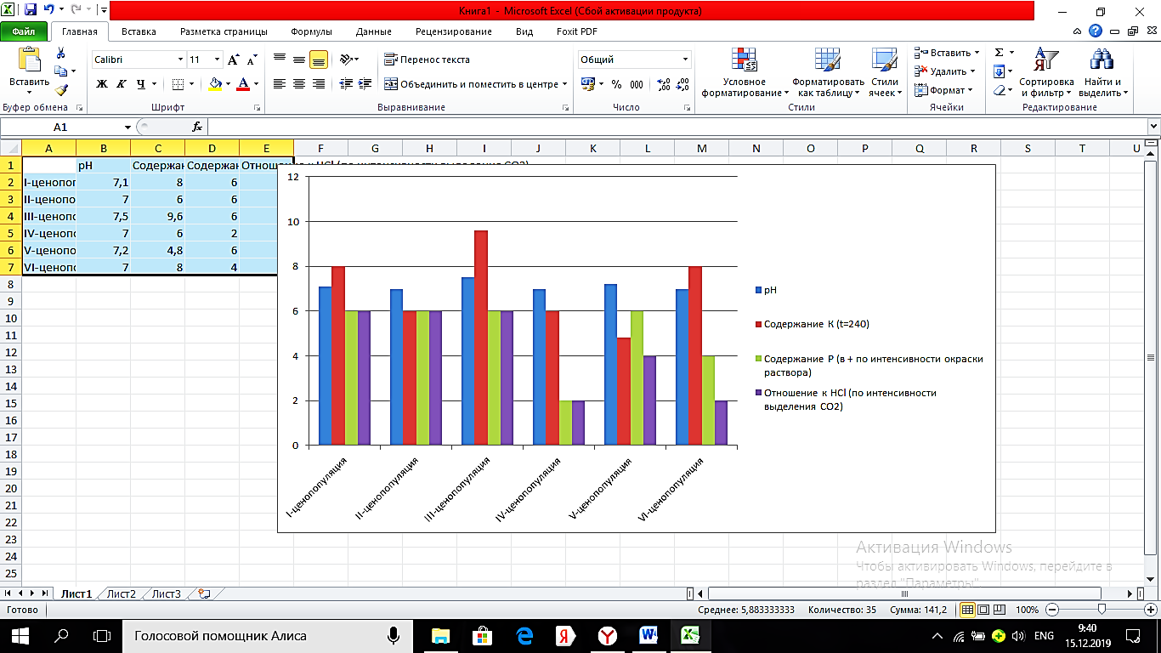
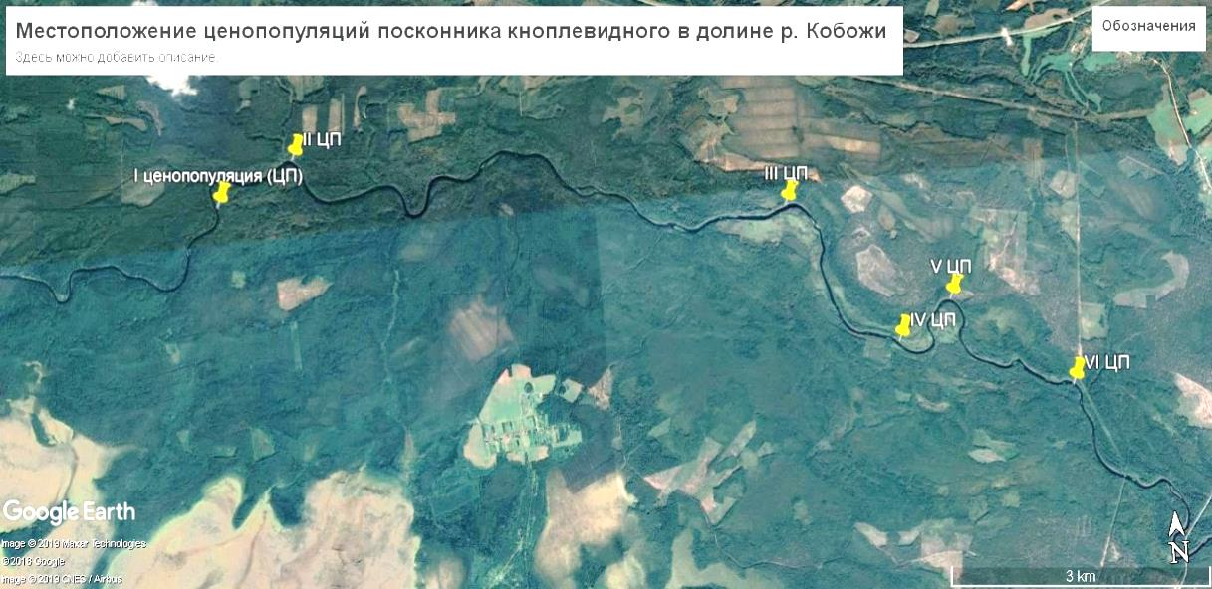
рН

Содержание К

Содержание Р

Содержание карбонатов
1 ЦП 2 ЦП 3 ЦП 4 ЦП 5 ЦП 6 ЦП
Рисунок 1.Местоположение популяции посконника коноплевидного Рисунок 2. Результаты химического анализа почв (диаграмма)
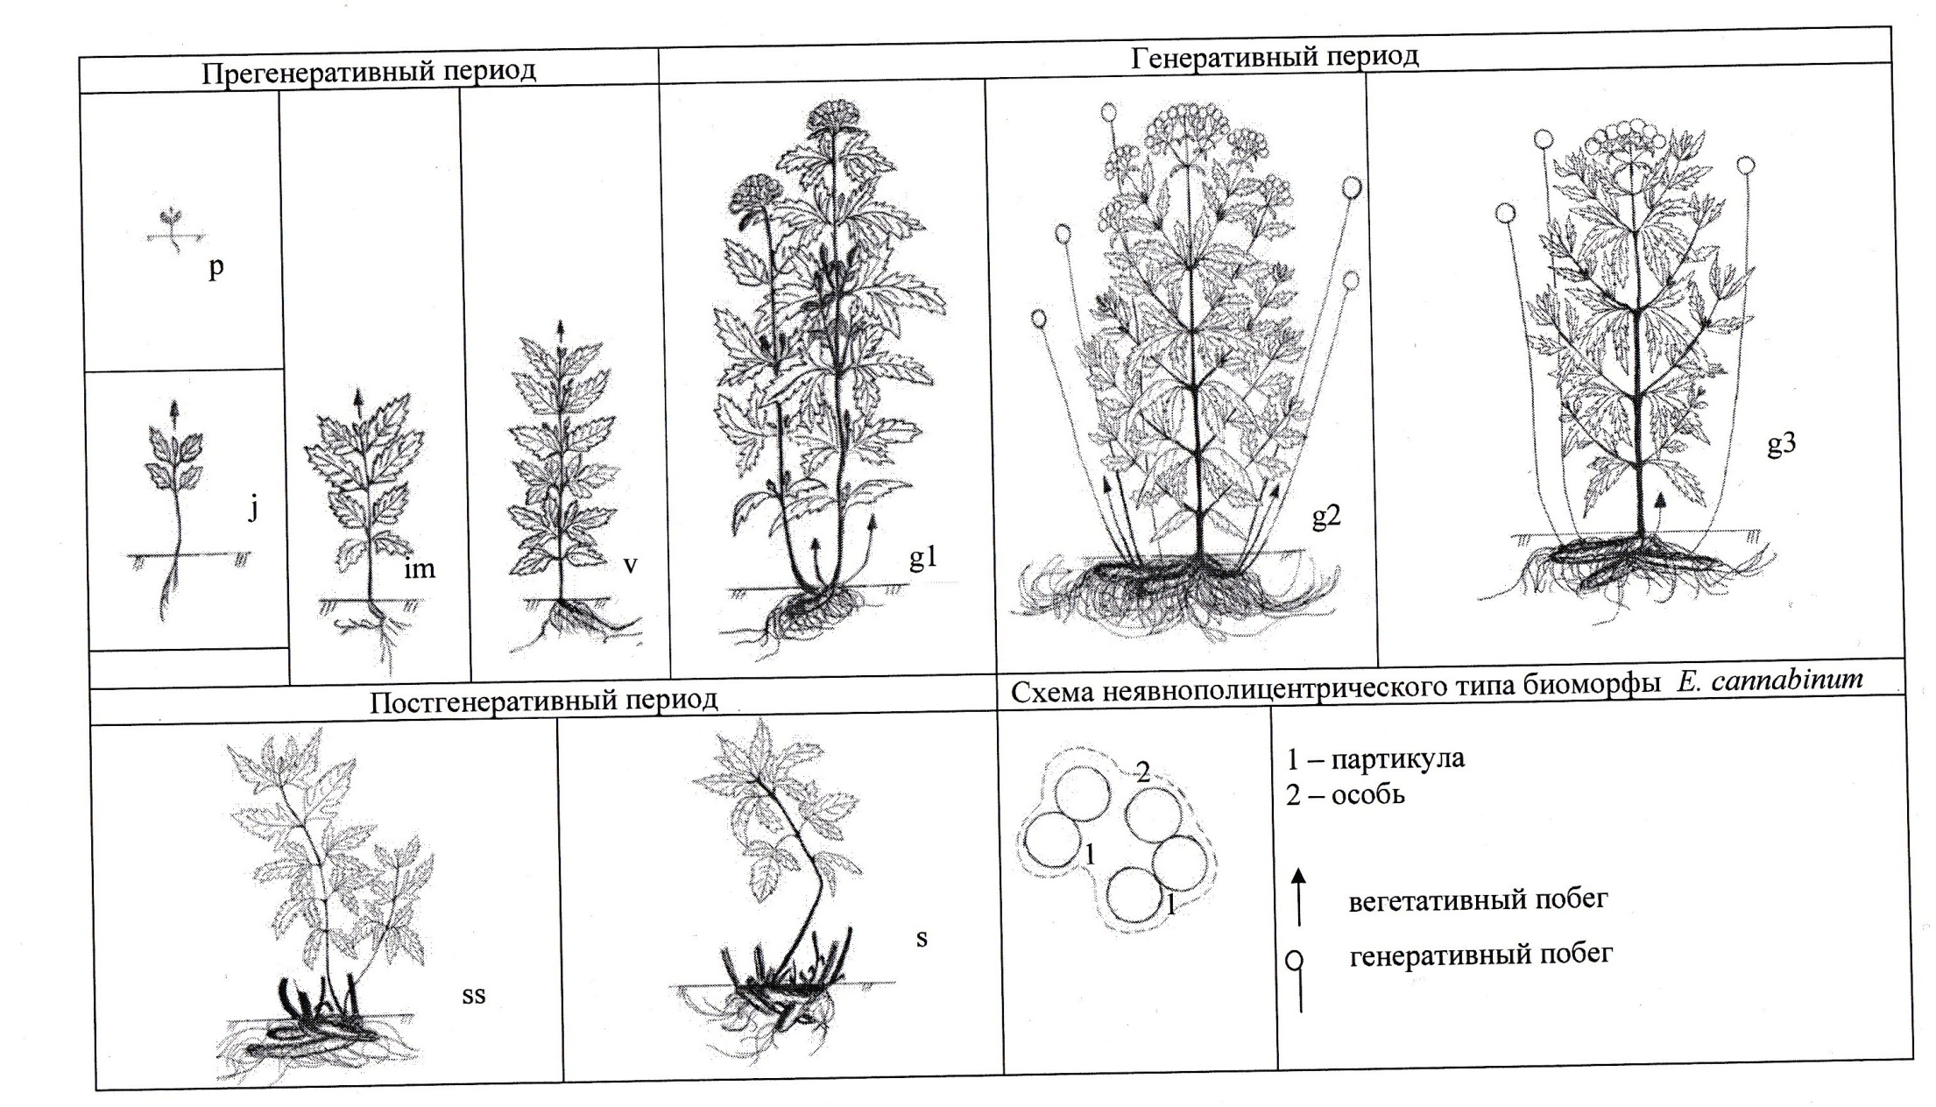
Рисунок 3. – Схема онтогенеза Eupatorium cannabinum L. в природных условиях произрастания в Ростовской области (по Кирсанова…)
Фотогалерея
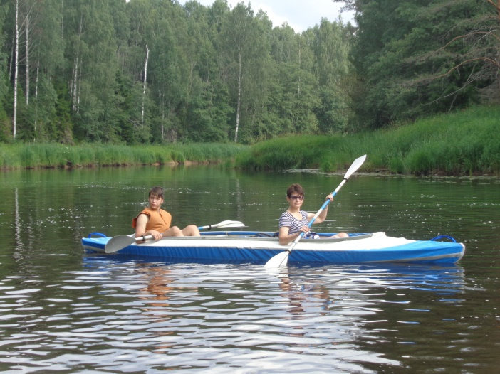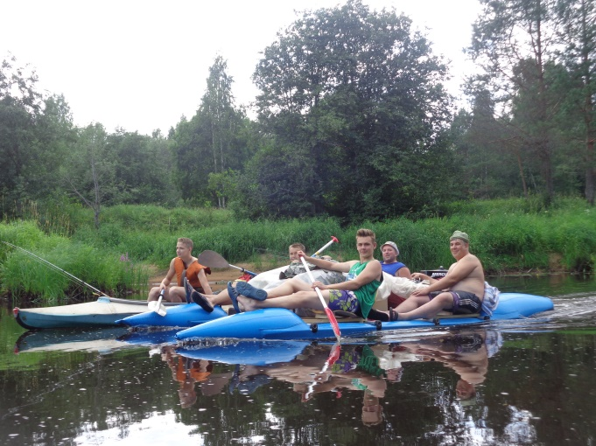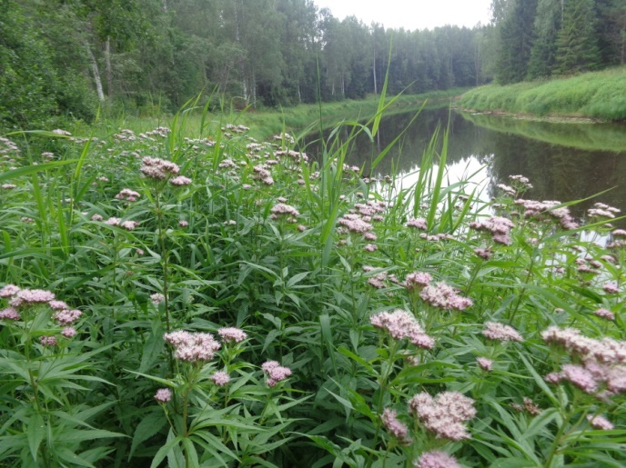
Фото 1. На байдарках по реке Кобожа Фото 2. На катамаране по реке Кобожа Фото 3. ЦП посконика кноплевидного

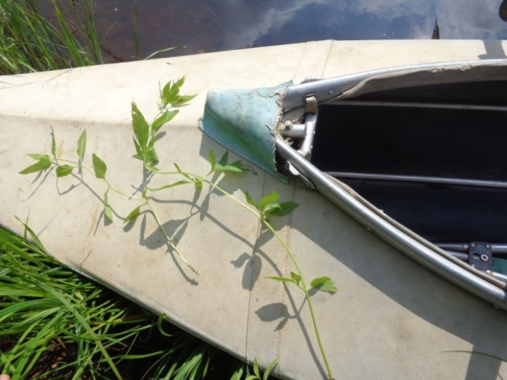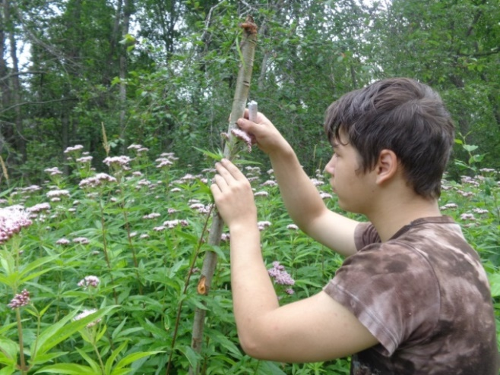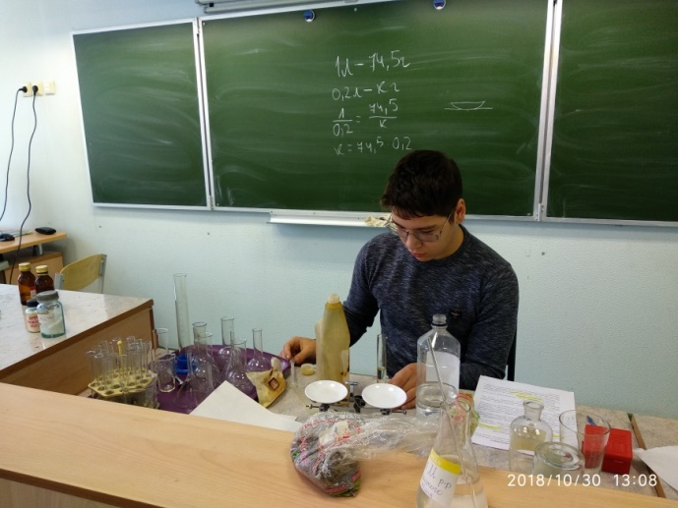
Фото 4. Виргинильный побег Фото 5. Проведение измерений Фото 6. Исследование почвы
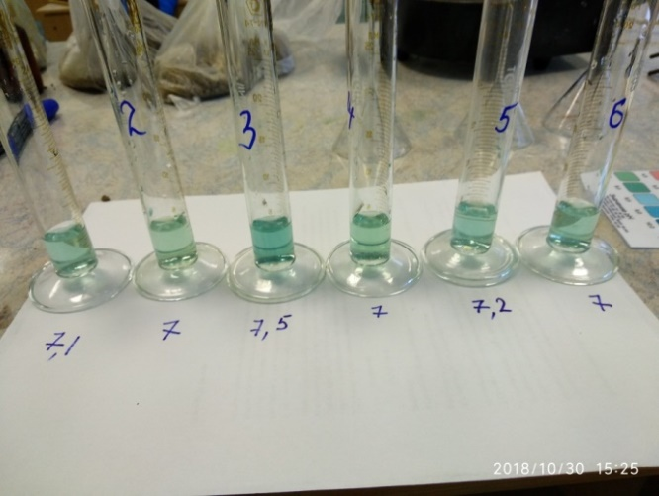
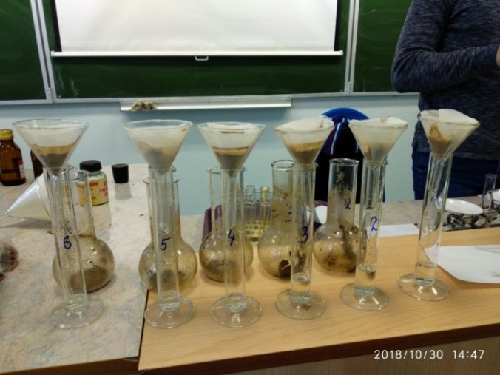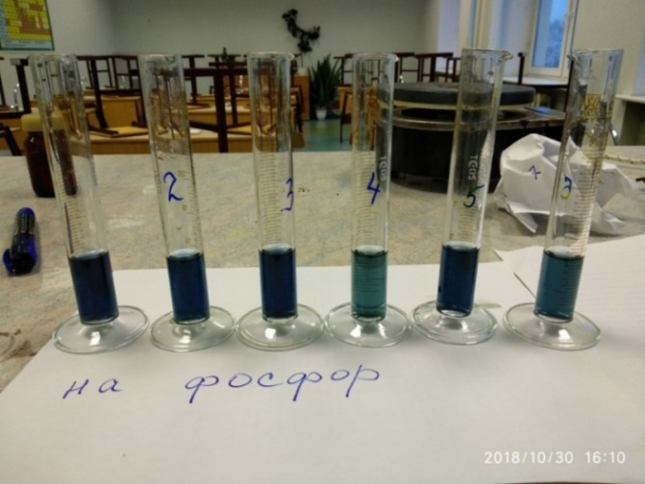
рН
Фото 7. Фильтрация почвенной вытяжки Фото 8. Определение рН вытяжки почвы Фото 9. Определение количества фосфора

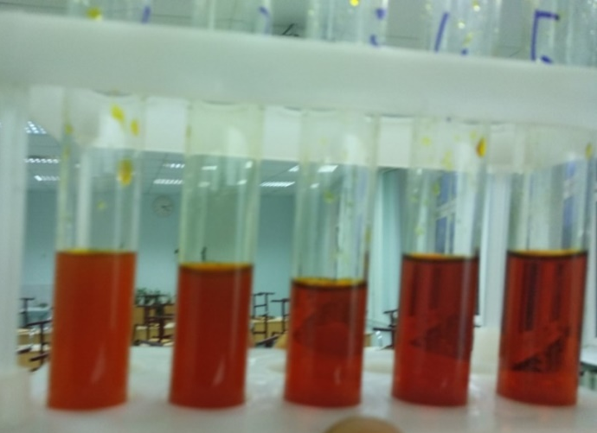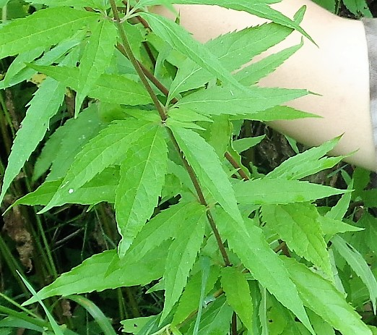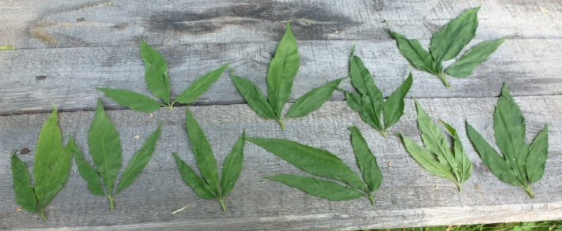
Фото 10. Определение количества калия Фото 11. Листья посконника коноплевидного Фото 12. Листья северной экспозиции
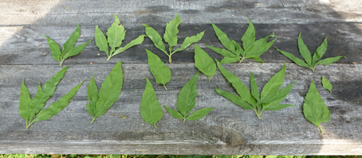
Фото. 13 Листья южной экспозиции

